Лабораторная работа №7
Модель СМО
Ланцова Яна Игоревна
Содержание

1 Цель работы
Реализовать модель $M\left|M\right|1|∞$ с помощью xcos.

2 Задание
- Реализовать в xcos модель системы массового обслуживания типа $M\left|M\right|1|∞$.
- Построить график, описывающий динамику размера очереди
- Построить график, описывающий поступление и обработку заявок.

3 Выполнение лабораторной работы
В нашей модели одна очереди, поступление заявок описывается пуассоновским процессом.
Зададим переменное окружение (рис. 1).
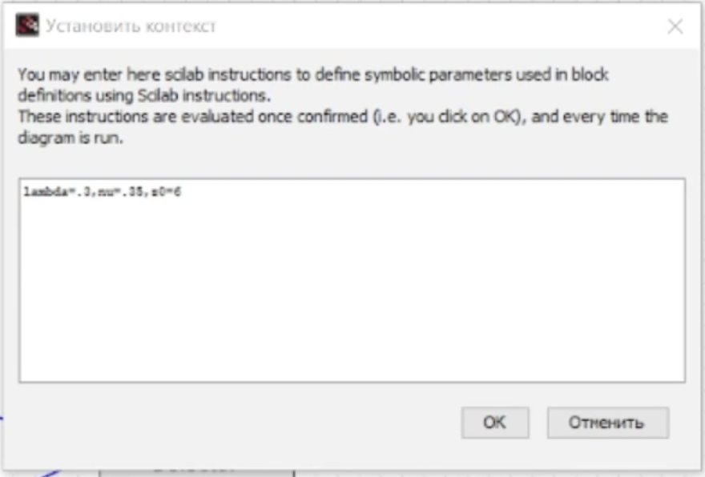
Рис. 1: Переменное окружение
Далее приведены блоки и их связь для моделирования рассматриваемой системы.
В нашей модели есть суперблок для описания поступления заявок(рис. 2):
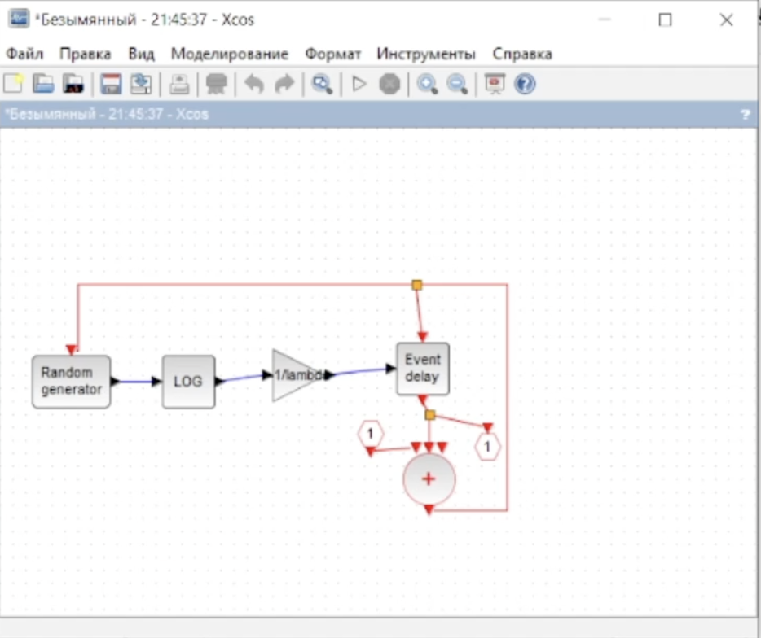
Рис. 2: Суперблок, моделирующий поступление заявок
- RAND_M – генератор случайных чисел по равномерному распределению.
- LOGBLCK_f – взятие логарифма от потока выхода случайных чисел, чтобы получить Пуассоновское распределение.
- GAINBLCK_f – умножает сгенерированный поток по Пуассоновскому распределению на $−\frac{1}{λ}$
- EVTGEN_f – обработчик событий, так как для моделирования заявок будут использованы события.
- CLKSOMV_f – синхронизация выходных и входных сигналов.
- CLKINV_f – порт входа в суперблок.
- CLKOUTV_f – порт выхода из суперблок.
Также есть суперблок, описывающий обработку заявок(рис. 3):
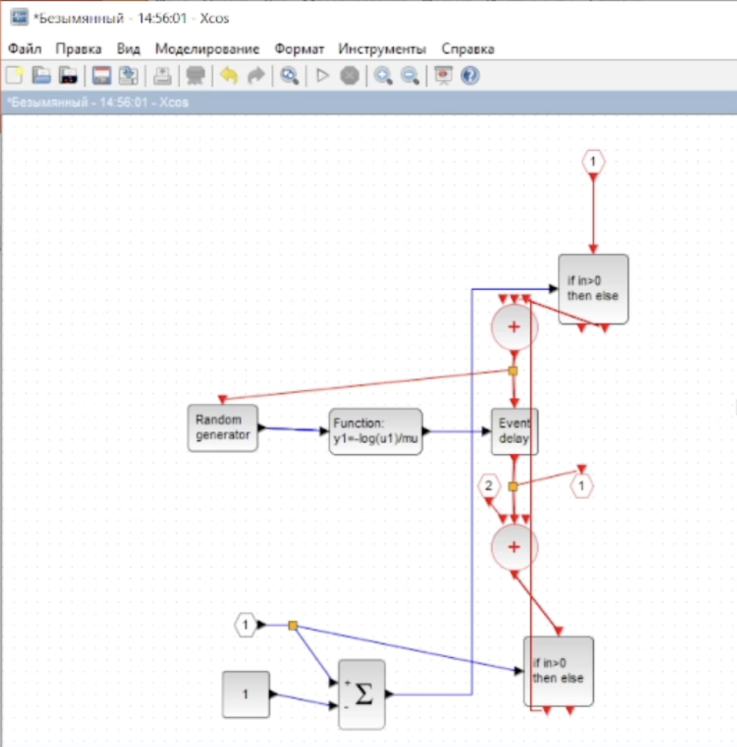
Рис. 3: Суперблок, моделирующий обработку заявок
- RAND_M – генератор случайных чисел по равномерному распределению. sci_funk_m_block – задает математическое выражение $y1=−log\left(u1\right)/mu$, которое ранее мы задавали блоками.
- EVTGEN_f – обработчик событий, так как для моделирования заявок будут использованы события.
- CLKSOMV_f – синхронизация выходных и входных сигналов. В этом суперблоке их два.
- IFHEL_f – два блока для определения длины очереди, если значение больше нуля, то сигнал подается.
- CLKINV_f – входы для запуска и для сообщения о том, что сообщение пришло в очередь, чтобы по разному обрабатывать пустую и не пустую очередь.
- IN_f, CONST_M – проверка на длину очереди
Вся модель выглядит следующим образом(рис. 4):
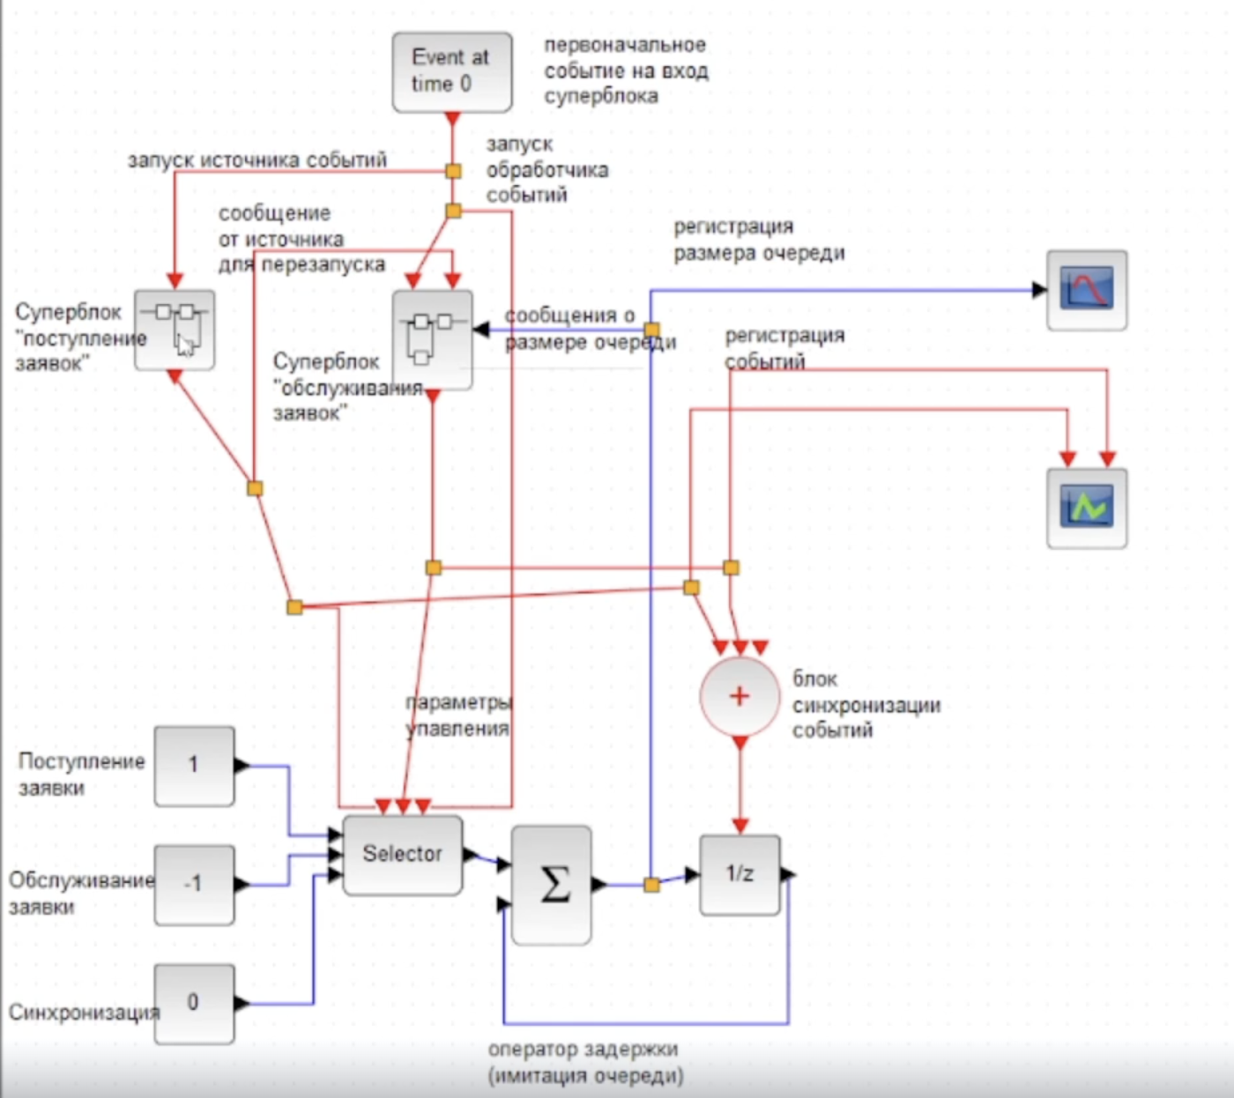
Рис. 4: Модель $M\left|M\right|1|∞$ в xcos
- SELECTOR_M – берёт входные сигналы и с помощью управляющих сигналов будет добавлять вход к очереди, либо считывать. У него три входа – для поступления заявок, обработки заявок и начальной синхронизации.
- CONST_M – поступление заявки выражается 1, обслуживание заявки – -1, первоначальная синхронизация – 0.
- EVTGEN_f – запуск первоначального события в нулевой момент времени.
- DOLLAR_f – блок для иммитации очереди, на него приходит управление, которое синхронизируется с источника и с обработчика.
- CSCOPE – для отрисовки длины очереди.
- CEVEBTSCOPE – обработка событий.
В результате получим два графика: один показывает поступление и обработку заявок, а второй изменение длины очереди(рис. 5, 6).
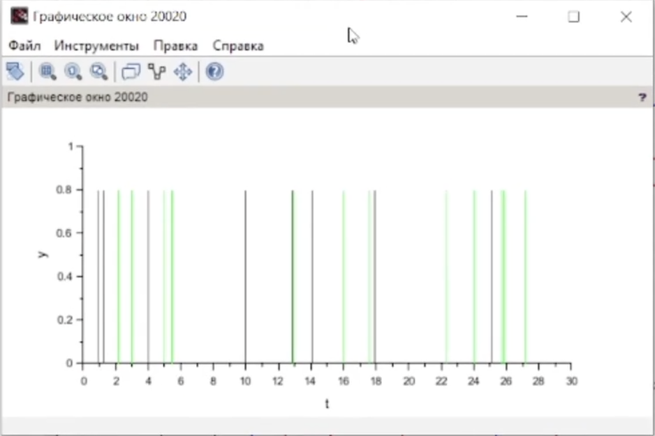
Рис. 5: Поступление(зеленым) и обработка(черным) заявок
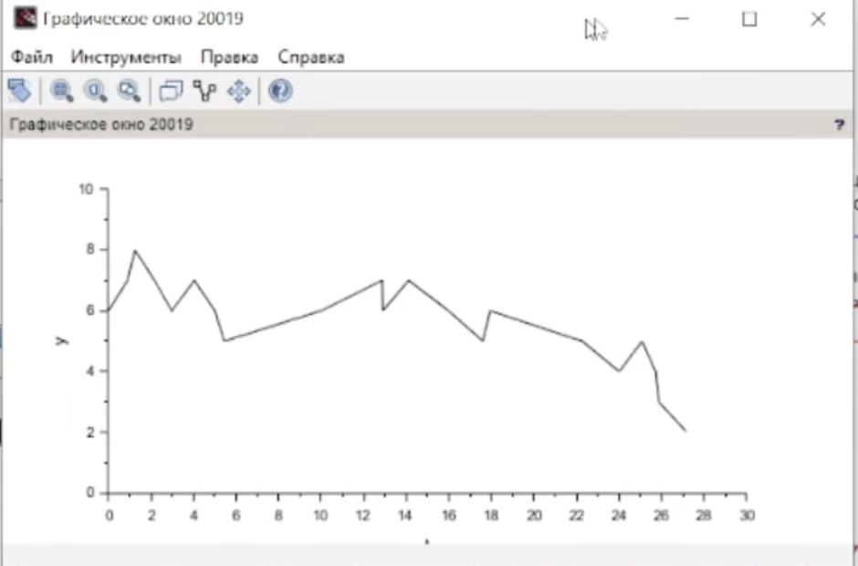
Рис. 6: Динамика размера очереди

4 Выводы
В результате выполнения работы была реализована модель $M\left|M\right|1|∞$ с помощью xcos.

